**TISKOVÁ ZPRÁVA**

**Památkou roku v kategorii „malá obnova“ se stal městský dům v Příboře**

**Ostrava, 25. dubna 2025**

**Městský dům v Příboře byl včera oceněn jako Památka roku 2024 v kategorii „malá obnova“ do 2 milionů Kč. Památkově chráněný městský dům čp. 31 situovaný na náměstí v Příboře je kompletně rekonstruován. Soukromý investor se soustředí na obnovu historických prvků, jako jsou omítky, dlažby, trámové stropy, dřevěné kazetové obložení, okenní výplně, kazetové dveře a další architektonické detaily. Projekt celkové obnovy domu citlivě reflektuje historickou hodnotu objektu, i přes plánované komerční využití zachovává původní podobu se všemi architektonickými prvky a detaily. Pečlivě obnovený interiér přízemí památkově chráněného objektu bude v následujícím roce zpřístupněn veřejnosti jako kavárna či bistro s původním názvem „U Hajzerů“.**

„Nečekaným objevem byla šablonová výmalba s rostlinnými motivy z 19. století ukrytá za dřevěným obložením. Díky aktivitě a pochopení vlastníka se malby dekorující všechny čtyři stěny včetně okenních špalet podařilo nejen velmi precizně prozkoumat, ale v závěru loňského roku také restaurovat odbornicí Renatou Svobodovou. Restaurátorka barvy míchala přímo na místě z čistých pigmentů a barevnost vychází z dochovaného originálu. Šablony jsou realizovány ve třech vrstvách a tvoří plastický efekt imitující tapety,“ říká památkářka Markéta Jurašková, garantka obnovy. „Objevený dřevěný trámový strop získá také původní podobu. Na základě dendrochronologie jsou nejstarší trámy použité ve stropní konstrukci datovány na období po roce 1575. V přízemí domu byla odstraněna nevhodná betonová dlažba, nahradila ji tradiční dlažba ze dřeva a kamenných valounků, které se zde našly a jsou pro město Příbor typické. Obnovený interiér představuje jedinečný příklad výzdoby městského domu a estetické cítění měšťanské elity malého města koncem 19. století,“ pokračuje Markéta Jurašková.

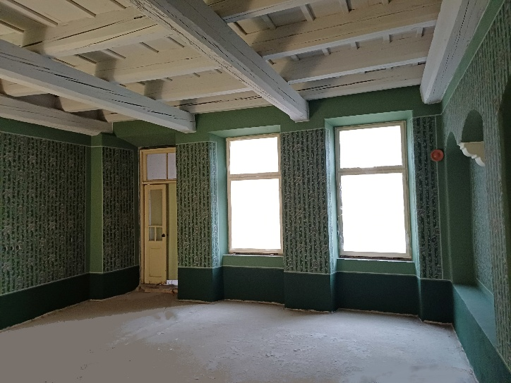Do soutěže Památka roku 2024 se přihlásilo celkem 58 objektů, z toho 32 objektů v kategorii "malá obnova". Ocenění organizuje Sdružení historických sídel Čech, Moravy a Slezska. v letošním roce se vyhlášení uskutečnilo v Hradci Králové. Cena se uděluje za nejlepší projekt a realizaci obnovy movitých i nemovitých věcí, které mají významné památkové, architektonické nebo urbanistické hodnoty a jsou nositeli specifického charakteru prostředí.

*Kontakty a informace:* Mgr. Petra Batková, pracovnice vztahů k veřejnosti NPÚ, ÚOP v Ostravě, +420 724 474 537, [batkova.petra@npu.cz](mailto:batkova.petra@npu.cz),

[fb:Národní památkový ústavOstrava](http://facebook.com/pamatkariostrava),[www.npu.cz/cs/uop-ostrava](http://www.npu.cz/cs/uop-ostrava)